

重庆市教育学会
关于召开第七届理事会议的通知

第七届理事会理事、常务理事：
根据重庆市民政局和学会《章程》要求，重庆市教育学会第七届理事会即将到期换届。为做好相关工作，决定召开理事会议，同时参加市政协名家讲坛之“庆祝建党100周年 办人民满意的教育”系列主题讲座。现将有关事宜通知如下：
- 重庆市教育学会第七届理事会
（一）时间：2021年5月21日（星期五）9:00—9：30
（二）地点：重庆工商大学（重庆市南岸区学府大道19号）博智楼7200会议中心
（三）会议内容：
1.总结第七届理事会工作
2.审议修改重庆市教育学会《章程》
3.审议《重庆市教育学会第八届理事会理事候选人建议名单》
二、“庆祝建党100周年 办人民满意的教育”系列主题讲座
（一）时间：2021年5月21日（星期五）9:30—17：00
（二）地点：重庆工商大学（重庆市南岸区学府大道19号）图书馆剧场
（三）会议内容：
1.开幕式（9:30-10:00）
2.主旨报告
上午（10:00-12:00）
报告1：《<习近平总书记教育重要论述讲义>解读》
主讲专家：王占仁（东北师范大学副校长、《习讲义》重要编著者）
报告2：《新时代学校思想政治教育工作质量评价》
主讲专家：冯 刚（教育部思想政治工作司原司长、北京师范大学思想政治教育研究院院长）
下午（13:30-16:30）
报告3：党史教育（题目待定）
主讲专家：杨清明（重庆市委宣传部原副部长、重庆市社科联原党组书记、市委讲师团成员）
报告4：《从红岩精神中汲取智慧和力量》
主讲专家：马奇柯（重庆红岩联线中心主任）
3.平行分会场讲座（13:30—16:30）
平行分会场一：教育信息化“需求驱动、安全优化、智慧创新”
讲座一：《落实网络安全等级保护2.0 提升教育网络安全保障能力》
主讲专家：邵云龙（教育部教育管理信息中心网路安全处处长）
讲座二：《规划来自需求 智慧源于创新》
主讲专家：宋式斌（中国高等教育学会教育信息化分会常务副秘书长、北京大学医学部信息通信中心副主任）
平行分会场二：新高考背景下的生涯抉择能力提升指导
讲座一：《传承红色基因 增强生涯发展能力》
主讲专家：汪 红（重庆市教育学会学生生涯规划指导专业委员会秘书长）
讲座二：《加强升学指导 增强抉择能力》
主讲专家：张皓翔（重庆市教育学会学生生涯指导专委会特聘专家）
三、其他事宜
（一）根据学会换届工作方案，愿意积极履行义务的重庆市教育学会工作第七届理事会常务理事、理事，将直接推选为第八届理事会理事候选人。请重庆市教育学会第七届理事会常务理事、理事务必参会。参会回执请于2021年5月18日（星期二）17:00前将参会回执发送至邮箱2939219309@qq.com。
（二）参会人员食宿自理，食宿交通等费用回原单位按规定报销。
（三）严格执行新冠肺炎疫情防控相关规定，参会人员入校时主动出示健康码，自觉接受体温检测，佩戴口罩进入校园。有发热、咳嗽、胸闷等疑似新冠肺炎感染症状的人员，本人及亲属十四天内有境外及国内重点疫区旅居接触史的人员，不得参加会议。
（四）请参会人员于2021年5月21日（星期五) 8：00—8：50在重庆工商大学（重庆市南岸区学府大道19号）学术报告厅报到。
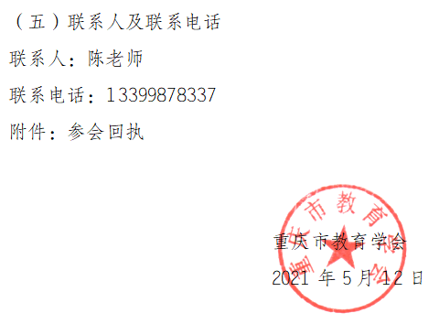

附件：

参会回执

区县（单位）：
姓名 | 单位 | 联系电话 | 第七届理事会  兼任职务
 |  |  | □常务理事 □理事
 |  |  | □常务理事 □理事

